路由器上做为snmp agent，其配置如下

snmp-server community 0 fsb RW //在mibbrowser上，也需要配置对应的用户名，口令，均为agent端的设置，fsb, 可读写

snmp-server host 172.18.20.89 fsb_trap //必须指定mib browser所在的服务器地址。

snmp-server host 172.18.20.89 version v2c public configure //或者采用此配置

snmp-server trap-source GigaEthernet0/0

snmp-server trap-add-hostname

snmp-server trap-logs

Router#show run

Building configuration...

Current configuration:

!

aaa authentication login default local

aaa authentication enable default none

aaa authentication ppp default local

aaa authorization exec default local

!

username admin password 0 admin

!

!

!

crypto key load-keyconf end

!

!

interface Loopback1

ip address 89.1.1.89 255.255.255.0

no ip directed-broadcast

ipv6 address 4001::88/64

!

interface GigaEthernet0/0

ip address 172.18.20.88 255.255.255.0

ip address 192.168.2.1 255.255.255.0 secondary

no ip directed-broadcast

ip http firewalltype 0

!

interface GigaEthernet0/1

ip address 172.19.20.88 255.255.255.0

no ip directed-broadcast

shutdown

ip http firewalltype 0

!

interface Async0/2

no ip address

no ip directed-broadcast

!

interface Async0/3

no ip address

no ip directed-broadcast

!

!

!

!

!

!

router ospf 1

network 172.19.20.0 255.255.255.0 area 0

network 172.18.20.0 255.255.255.0 area 0

!

!

!

ip route cache

!

!

!

!

snmp-server community 0 fsb RW

snmp-server host 172.18.20.89 fsb_trap

snmp-server trap-source GigaEthernet0/0

snmp-server trap-add-hostname

snmp-server trap-logs

!

!

!

在mib browser 2019a版本上看到的结果：

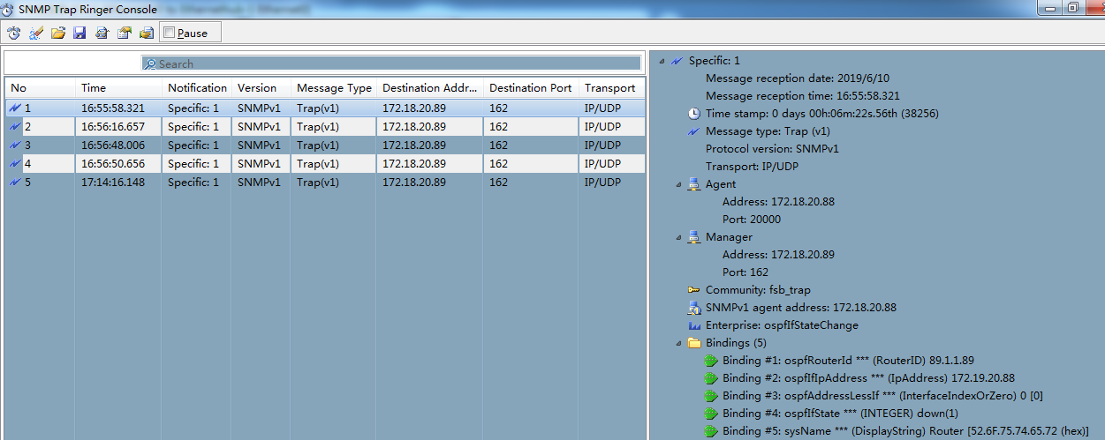

抓包的部分结果

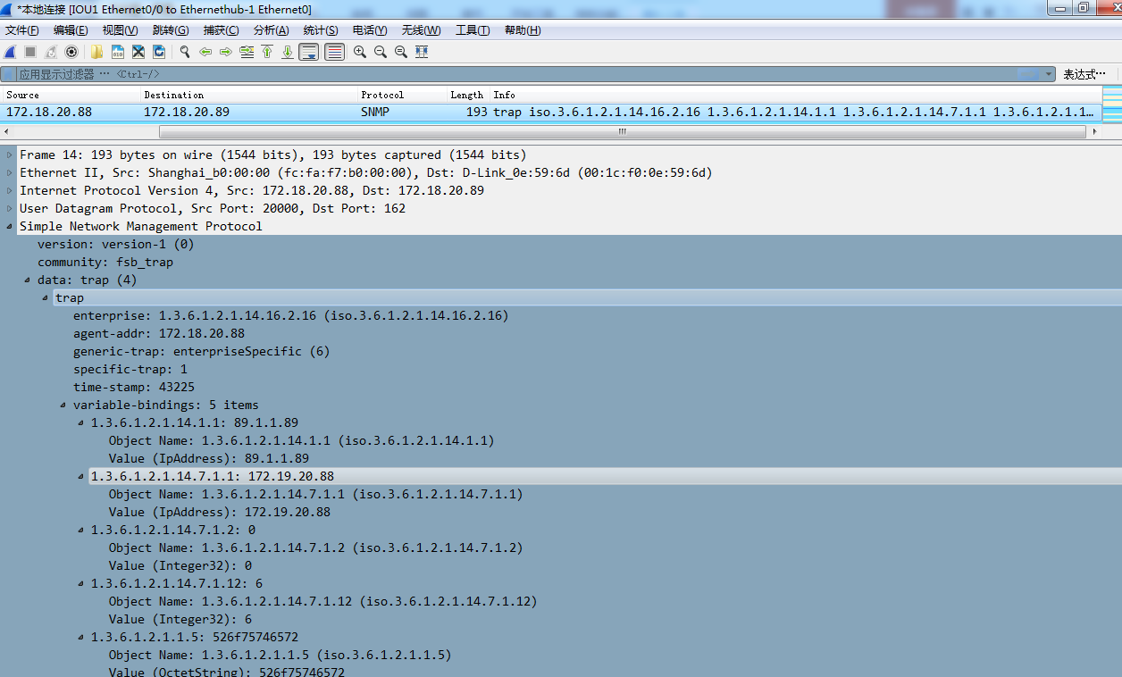

SNMP提供的一些错误返回值如下

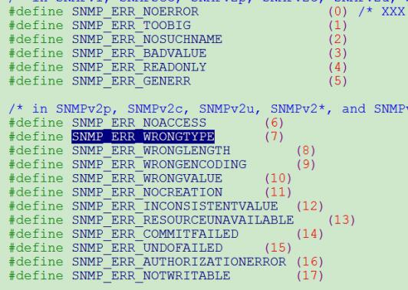

对mib的set操作，模块内要对参数做检查，不符合的返回错误类型。

一个例子，看怎么处理ospfTraps下面的叶子节点ospfNbrStateChange的trap解析。

首先，我们需要设置ospfSetTrap，点鼠标右键点击ospfSetTrap，看到这个值为OCTET STRING,也就是说，是做为一个字符串传给snmp agent的，然后snmp agent会将这个字符串传给OSPF模块；

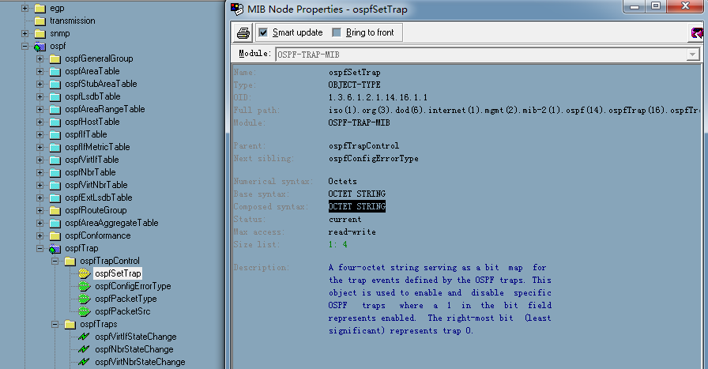

通过下面的页面进行设置

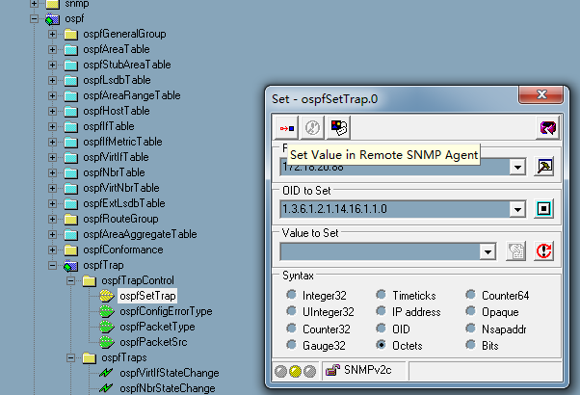

选择默认的octets，因为只能设置1～4个字节，为了获取所有trap，我们这里可以将其设置为FFFF，并点击，然后可以看到弹出下面的Query results，可以看到设置后的值。

如果这里Value to Set没有进行设置，却点击提交了，则SNMP agent将获得一个指针为NULL的字符串变量，并将这个变量传递给OSPF。此时var_val_len为0， var_val为NULL，操作时需要特别注意。对这一项的设置，action为COMMIT，也即为3，传给OSPF的，才表示带来的是对应刚才设置的值。

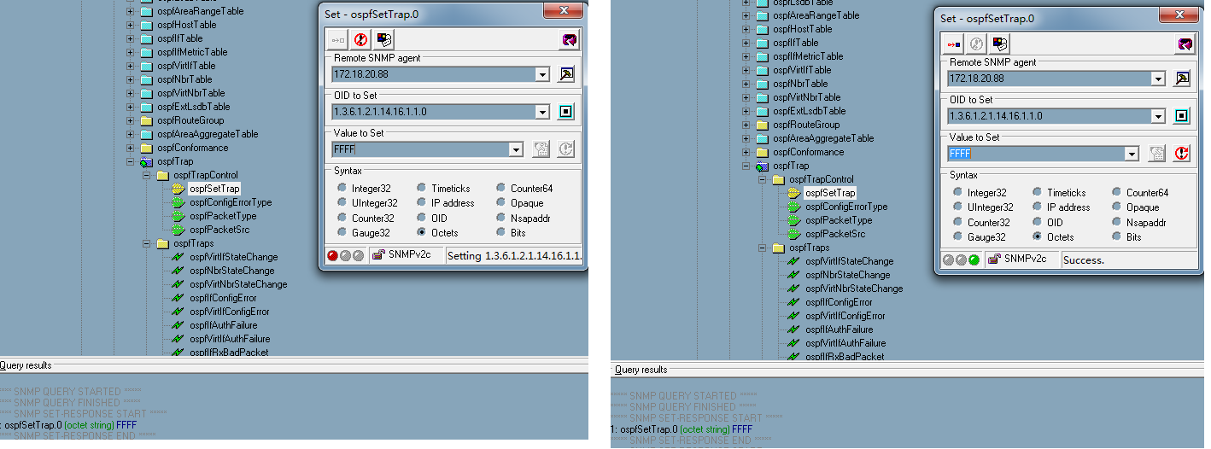

前述设置了FFFF做为trap控制字，OSPF据此来决定ospfTraps的那些被掩码掩住的叶子节点，将被trap到服务器端。

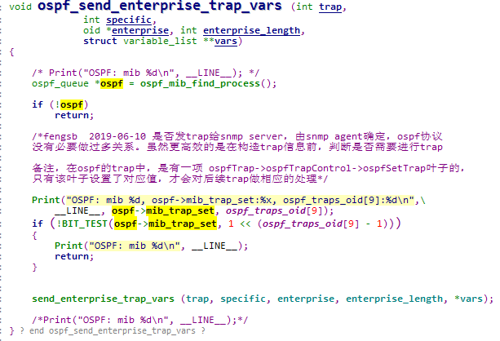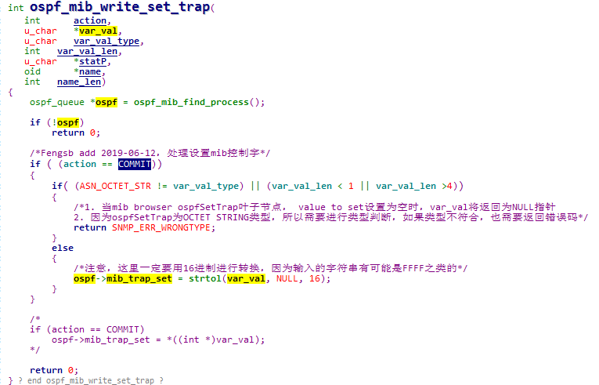

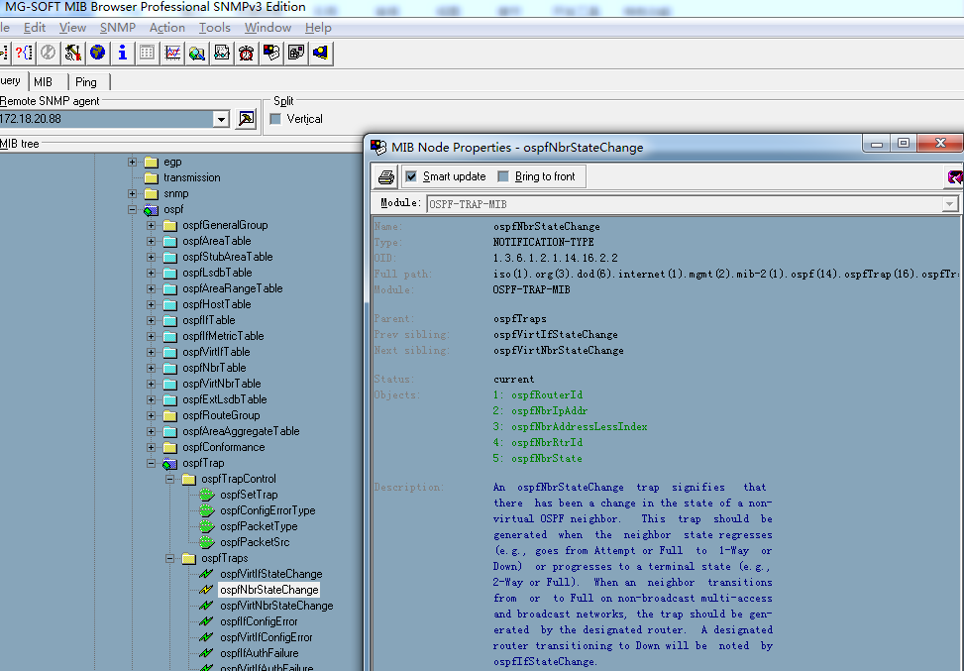

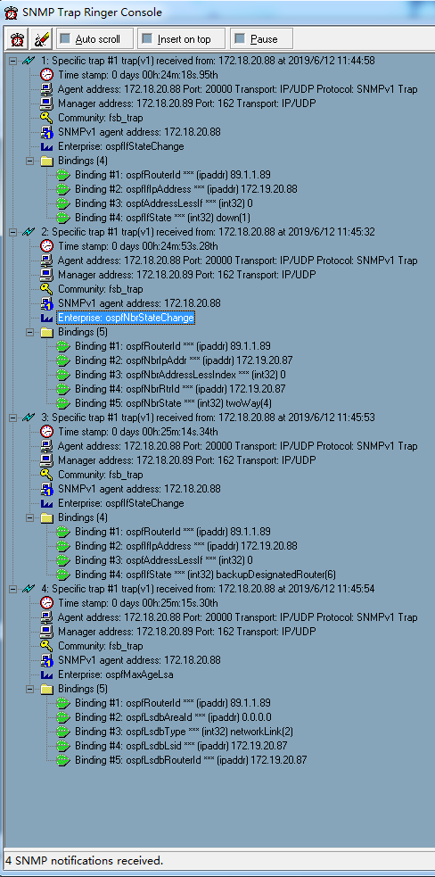

上面针对ospf nbr的trap，可以看出5个值，分别是

1: ospfRouterId

2: ospfNbrIpAddr

3: ospfNbrAddressLessIndex

4: ospfNbrRtrId

5: ospfNbrState

所以，我们在ospf_trap_nbr_change函数中，需要分别填入这个五个值的oid以及对应的值

比如对于ospfRouterId,需要先找到它对应OID，在ospf->ospfGeneralGroup中，查到ospfRouterId对应的MIB节点OID为1.3.4.1.2.1.14.1.1，详见函数ospf_trap_nbrchange,中的调用

snmp_varlist_add_variable(&vl, ospfRouterId_oid, sizeof(ospfRouterId_oid)/sizeof(oid), ASN_IPADDRESS, (u_char *)&value, sizeof(uint32));

